Instituto Tecnológico de Culiacán



Materia: Fundamentos de Programación

Carrera: Ingeniería en Sistemas Computacionales

Alumno: José Alfredo García Aguilar

Profesora: María Lourdes Armenta Lindoro

Resumen de video: Evolución de los Lenguajes de Programación

Un lenguaje de programación es un lenguaje artificial que puede ser usado para controlar el comportamiento de una máquina, especialmente una computadora.

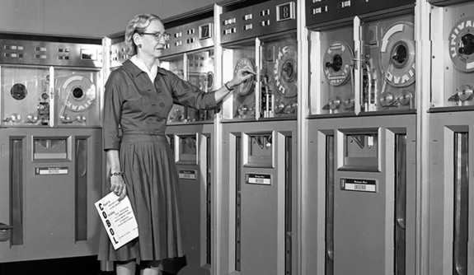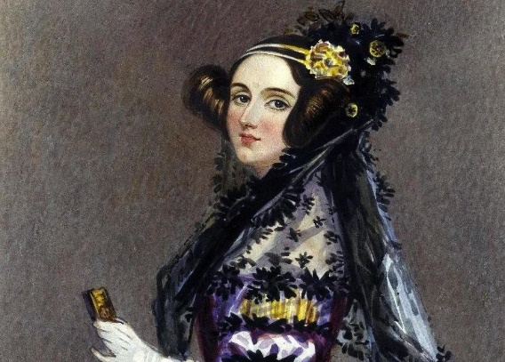El inicio de estos lenguajes remonta desde hace más de un siglo, e, inesperadamente, fue creado por una mujer, llamada Ada Lovelace, quien hasta hoy sigue siendo considerada la primer programadora de la historia de las computadoras, gracias a que escribió un lenguaje en símbolos para una máquina de Charles Babbage (quien diseñó la primera máquina programable para realizar distintas tareas). Ada Lovelace programó y diseñó el primer algoritmo. Es muy interesante remarcar que fue una mujer quien inició todo en cuanto a programación computacional, esta gran evidencia de que la mujer ha hecho cosas importantes en la historia, aunque lamentablemente hay pocas mujeres que han hecho historia en estos temas. Por supuesto, es algo que no me esperaba.

Para 1951, Grace Murray Hopper inventaría el primer compilador, popularizó la idea de lenguajes independientes de la máquina.

En esas épocas, estos lenguajes eran bastante complicados de entender para la mayoría de las personas debido a que era algo nuevo dentro del mundo de la informática, que, en ese entonces empezaba su desarrollo. Hasta la fecha, hay personas que tienen muchas dificultades para programar (valga la redundancia) programas básicos. Sin embargo, el uso de estas herramientas se ha facilitado en parte gracias al uso de nuevas tecnologías. Hoy en día todo depende de que la persona tenga empeño en aprender sobre el tema, ya no es porque no se tengan los recursos.

Formalmente podemos decir que el primer ordenador programable fue creado en 1943, llamado Colossus Mark, el cual fue hecho para ayudar en su mayoría al ejército.

En 1946 salió ENIAC, un ordenador que marcó un mito, porque fue el primer ordenador con Tuning completo, no tardó mucho, para que en 1960 saliera el circuito integrado, 11 años después en 1971 sería la creación del microprocesador, y 10 años después en 1981 el IBM PC.

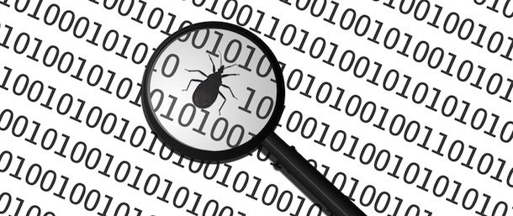Como curiosidad, el primer bug que se encontró fue una especie de mariposa que estaba atrapada en una válvula de vacío de Mark 2. De ahí sale la idea de que quienes estudiamos informática le llamamos *bug* a un error, debido que en español significa Bicho. Aunque, de hecho antes de que este error sucediera, el término bug ya se usaba. Incluso, con el error quedó más claro el hecho de porque se le dice así a una falla actualmente. Por ejemplo al hablar de que una computadora marca error al querer llevar a cabo un proceso, decimos que tuvo un bug.

Historia de los lenguajes de programación:

* Primera generación: Lenguajes “padre” :

Nombre del lenguaje (año) -> Lenguajes derivados de este

* + Fortran (1957) -> Algol, BASIC
  + ALGOL (1958) -> Pascal, Modula 2, Simula
  + LISP (1958) -> Clojure, Scheme
  + Simula (1962,1967) -> Smalltalk, C++
  + CPL (1963) -> C, C++, Java, C#, ObjetiveC

Algunos de estos lenguajes aún se usan hoy en día, como COBOL, Fortran, LISP, etc.

* Segunda generación: 70’s:
  + Pascal (1970)
  + C (1972)
  + Prolog (1972)
  + ML (1973)
  + Scheme (1975)
  + SQL (1978)
* Tercera generación: 80’s, Imperativos al poder:
  + C++ (1980)
  + MATLAB (1984)
  + Eiffel (1985)
  + Erlang (1986)
  + Perl (1987)

Se mejoran y combinan los inventados en los 60’s y 70’s.

* Cuarta generación: 90’s, Auge funcional
  + Haskell (1990)
  + Python (1991)
  + Ruby (1993)
  + CLOS (1994)
  + Java (1995)
  + JavaScript (1995)
  + C# (2000)
* Actualidad:
  + F# (2002)
  + Groovy, Scala (2003)
  + Clojure (200)
  + Dart (2011)
  + Swift (2014)

Mezcla de paradigmas, programación distribuída.

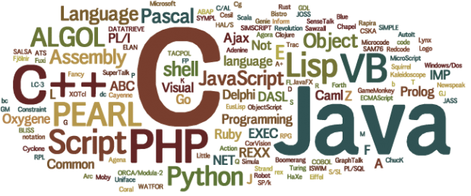

Clasificación de los lenguajes de programación:

* Tipado:
  + 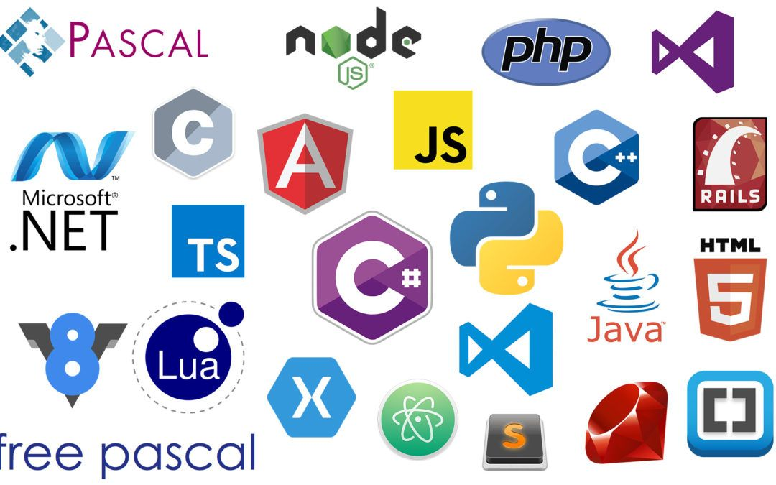Con / Sin tipos
  + Estáticos / Dinámicos
  + Fuerte /Débil
  + Nominal / Duck
  + Typing /Structural
  + Typing
* Paradigma:
  + Imperativo
    - Secuencial
    - Estructurado
    - Procedural
    - OOP
  + Declarativo:
    - Lógico
    - Funcional

Opinión del tema:

Siguiendo con el tema, con el paso de los años, estos lenguajes se han hecho cada vez más ágiles para el usuario. Como todo en la informática, también ha tenido su evolución para bien.

Un lenguaje de programación, en la actualidad, es indispensable, y más aún, personas encargadas de llevar a cabo estas tareas, personas preparadas en el tema, como ingenieros en sistemas, licenciados en informática, etc.

Gracias a estas herramientas, podemos generar diversos sistemas que cumplen necesidades tanto laborales como escolares. Por ejemplo, miles de personas tienen empleo como programadores en muchas empresas del mundo, desde las más grandes hasta las más chicas; y, en cuanto a lo didáctico, muchos alumnos aprenden cada vez más sobre estos temas, principalmente aquellos que están en el terreno universitario.

Si bien sabemos que estudiar este tema puede llevar muchos dolores de cabeza a las personas por la gran variedad de números y letras que encontramos, es importante saber interactuar con estas tecnologías.

Cada vez es más grande la demanda de personas que sepan dominar al máximo un lenguaje de programación.

Incluso, también puede resultar interesante pensar cómo es que a la primera persona se le pudo ocurrir inventar esta útil herramienta, o como pudo lograrlo. Incluso, la invención de la computadora y de estos lenguajes van tomados de la mano.

Aquí una línea del tiempo con lo más importante de su evolución:

Enlace: <https://www.youtube.com/watch?v=J6Rb4KH5BS8&t=18s>